Trabajo práctico de Educación Física
Profesor: Felipe Vargas
Fecha:
Curso y División:
Nombre del alumno: Lautaro Rodriguez
GUIA DE TRABAJO
HANDBOL
Con respecto al reglamento oficial, responda:
- ¿Cuántos jugadores por equipo pueden entrar a jugar en la cancha?

Seis jugadores “de campo” y un arquero

- 7
- 11
- 6

- Un partido de handbol oficial de mayores tiene una duración de:
LA RESPUESTA, B

- 2 tiempos de 30 minutos
- 2 tiempos de 20 minutos
- 2 tiempos de 45 minutos

- ¿Cuánto mide la línea de la que se disputan los penales?

LA RESPUESTA, C

- 6 metros
- 9 metros
- 7 metros

- Para desplazarse con la pelota, ¿cuántos pasos puede dar el jugador sin hacer picar la pelota en el piso?

LA RESPUESTA, B

- 4
- 3
- 5

- En caso de empate en partidos oficiales, los equipos jugarán:

LA RESPUESTA ES LA, B

- Penales
- Tiempo suplementario y en caso de continuar el empate juegan penales
- Se define en tiempo suplementario

Averigüe:

- ¿Cuánto mide el arco?
.Tres metros de largo y dos metros de alto

- ¿Cuántos árbitros dirigen un partido de hándbol?

.Son dos los árbitros que dirigen el encuentro

- ¿Cuáles son los fundamentos básicos del hándbol? Describa los pases.

.El agarre, la recepción, el pase, el lanzamiento, el bote y la finta. este último es el engaño de un jugador al otro

La ejecución de un pase, debe estar supeditada al cumplimiento de determinadas condiciones, cuyo valor debe apreciar el jugador antes de efectuarlo.

- ¿Cuáles son las posiciones de los jugadores y que características tienen?

Las posiciones son: el arquero, central, laterales, extremos y el pivote.

. El arquero no debe intentar bloquear el balón. Debe primeramente interceptar o cortar la trayectoria, después controlarlo y pasarlo rápidamente a sus compañeros de campo y que en lo posible salga por la línea de fondo
.el central es el jugador que se sitúa en la zona central del campo, en ataque entre los dos laterales. Son jugadores veloces e inteligentes, su función en ataque es dirigir el juego. Físicamente los centrales suelen ser jugadores menudos y de estatura media.
. los laterales caracteriza por la agilidad y la de atacar siempre a portería
.El extremo es un jugador con mucha rapidez, habilidad y capacidad de salto en el terreno de juego, el extremo tiene más posibilidad de anotar hacia el arco de la portería.
. La actividad del pivote se conforma a partir de la combinación de siete habilidades básicas: ganar la posición, bloquear, fintar, lanzar, desmarcarse, contener al adversario impar y mantenerse alejado de la acción de creación.
- Ubique los jugadores dentro de la cancha de hándbol en su respectiva posición.
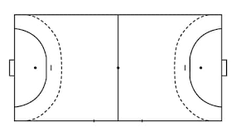

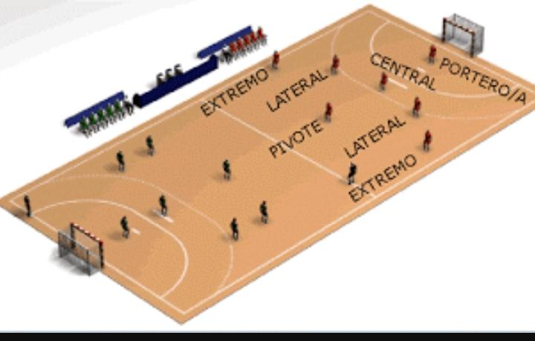

- Nombre los sistemas defensivos y describa el sistema 6-0 con sus características.

Los sistemas defensivos son:
Defensa individual, defensa 3:3, defensa 4:2, defensa 4:1:1, defensa 3:2:1, defensa 3:1:2 (P. Pinaud), defensa 5:1 y defensa 6:0.

Sistema defensivo 6:0, este esquema defensivo “cerrado” se desarrolla cuando los seis jugadores del equipo se colocan por delante de la línea de los seis metros para evitar que el equipo contrario lance el balón hacia la portería o, en caso de hacerlo, no tenga más alternativa que ejecutar el lanzamiento desde más lejos; es decir, lanzar .

- ¿Cuál es la función de la defensa personal?

Defensor debe situarse a una distancia adecuada, de modo que se pueda anticipar en cualquier momento a la acción ofensiva del jugador atacante, evitando siempre que sea posible que reciba el balón.

- Coloque los jugadores en la cancha de hándbol en un sistema defensivo 6-0.

